

程序设计基础实践报告

题 目 学生信息管理系统的设计与实现
专 业 软件工程
班 级
学 号
姓 名
手机号码
指导老师
完成日期 2023年 6 月 12日
成绩：
评语：

目 录
设计说明 3
1 系统介绍 4
2 系统设计 4
3 设计结果 4
4 总结 4

设计说明
本管理系统分三个管理类模块：学生管理类、课程管理类、成绩管理类
两个功能模块：菜单模块、工具类模块
学生管理类包含如下功能：

1. 添加学生
2. 删除学生
3. 修改学生
4. 查询学生
5. 按条件查询学生

课程管理类包含如下功能：

1. 添加课程
2. 删除课程
3. 修改课程
4. 查询课程

成绩管理类包含如下功能：

1. 添加成绩
2. 删除成绩
3. 修改成绩
4. 查询成绩
5. 根据学号查询某个学生的各门课程的成绩
6. 根据课程号查询某门课程的成绩情况
7. 查询某班级不及格学生名单
8. 统计某门课程各成绩段人数及其百分比

菜单类模块包含对每个类视觉层方法的二次封装，实现了多级菜单
工具类模块方法如下：

- 根据指定字符分割字符串
- Ifstream 读取文件
- Ofstream 写入文件
- 获取用户输入是否为确认
- 暂停程序与清空屏幕
- 通过指定函数获取用户正确输入

采用技术：

- C++ 编译器及其标准库

开发平台：

- Windows 10 x64
- Visual Studio
- Visual Studio Code

1 系统介绍
本学生管理系统是一个基于计算机的学生信息管理平台。系统包含三大模块：学生管理、课程管理和成绩管理。学生管理模块主要负责学生信息的录入、查询、模糊查询、修改和删除等操作；课程管理模块主要负责课程信息的录入、查询、修改和删除等操作；成绩管理模块主要负责学生的成绩录入、查询和统计等操作。

针对本系统的需求分析，我们需要考虑以下几个方面：

系统应具有良好的用户界面，方便用户进行操作。
系统应能够高效地进行数据的录入、修改、查询和删除等操作，保证数据的准确性和及时性。
系统应具有一定的安全性和稳定性，保证数据的安全性和系统的稳定性。
以下是系统的功能结构图：

A[学生管理模块] -->B[学生信息录入]
A[学生管理模块] -->C[学生信息查询]
A[学生管理模块] -->D[学生信息修改]
A[学生管理模块] -->E[学生信息删除]
F[课程管理模块] -->G[课程信息录入]
F[课程管理模块] -->H[课程信息查询]
F[课程管理模块] -->I[课程信息修改]
F[课程管理模块] -->J[课程信息删除]
K[成绩管理模块] -->L[成绩录入]
K[成绩管理模块] -->M[成绩查询]
K[成绩管理模块] -->N[成绩统计]
K[成绩管理模块] -->O[其余特殊功能]

2 系统设计
该系统功能结构图如下：
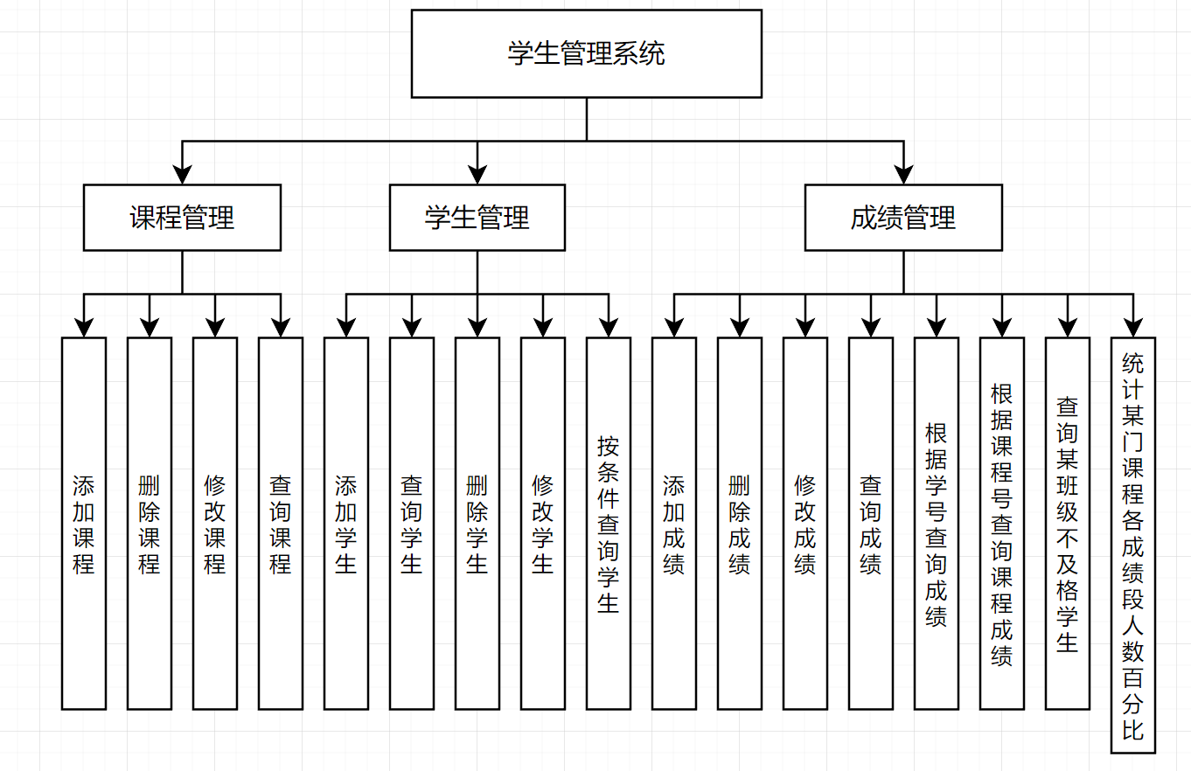

学生类在视觉层包含如下几个方法
- 添加 void add()
- 删除 void del()
- 修改 void modify()
- 查询 void query()
- 多条件、模糊查询 void queryWithCondition()

此外，还包含一个供其他类使用的查询方法： Student *query(long long id);
学生管理类包含一个学生类，包含以下字段：
- Long long id
- String name
- String gender
- String age
- String province
- String major
此外该类也包含对各个字段进行验证的静态方法，供自身与其他类使用

在该类初始化的时候，会主动读取数据库中的所有字符，并通过静态方法类的分割方法进行处理，对换行符进行分割，随后对每个分割出来的字符串，将其传入学生类进行初始化，得到一个实例，最后将其推入 vector 在类内进行存储。

基本的增删改查均是对 vector 进行遍历，对不同字段需求进行匹配，成功后执行对应操作。操作完成后对数据库进行全覆盖写入。
时间复杂度为 O(n)，空间复杂度 O(n)
如果改用 map，其优缺点如下：
优点：
- 时间复杂度降为 O(1)
缺点：
- 空间复杂度升为 O(mn) 其中m 是不同方法查询字段的方式，如通过名字查询，通过班级查询；n 是学生数量。如果需要降低可以将学生对象改为引用，可以降至 O(m+n)

视觉层 add 方法流程图，在该操作结束后会对数据库进行全覆盖写入
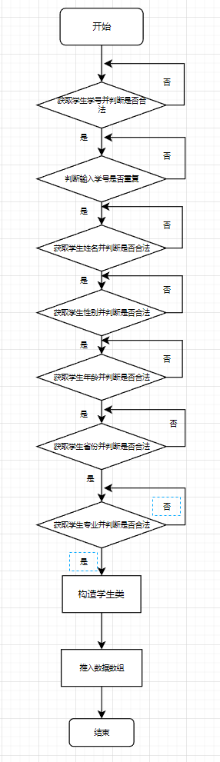

视觉层 del方法流程图，在该操作结束后会对数据库进行全覆盖写入

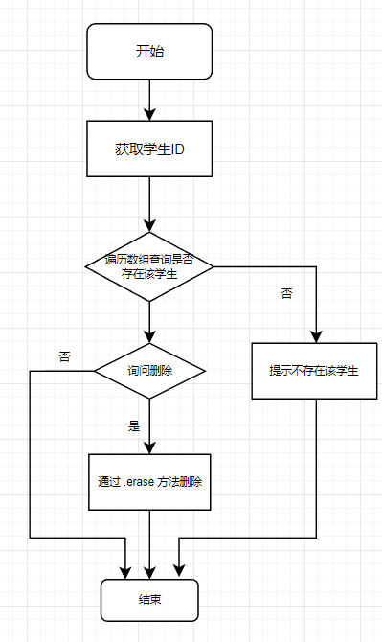

视觉层 modify方法流程图，在该操作结束后会对数据库进行全覆盖写入
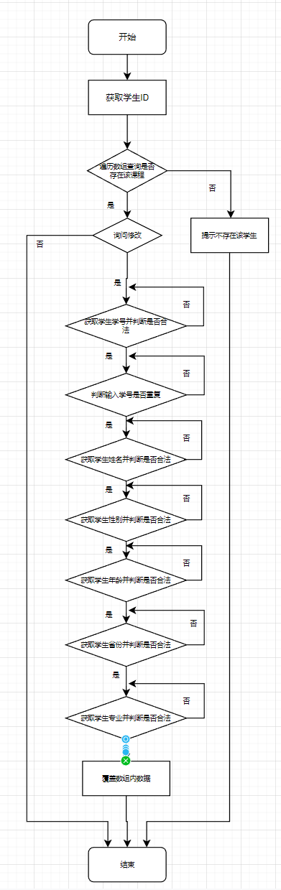
视觉层 query方法流程图

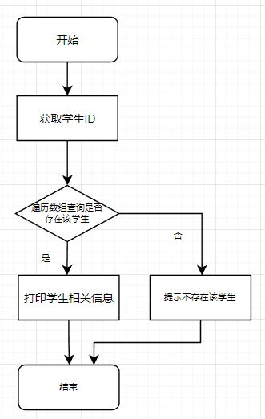

视觉层 queryWithCondition 流程图

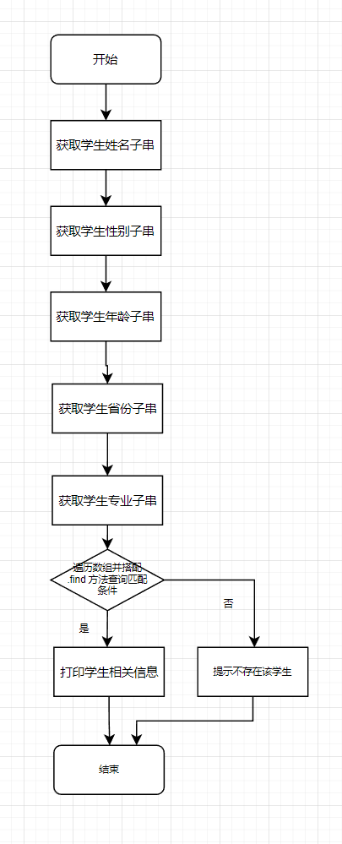

课程管理类在视觉层包含如下方法：
- 添加 void add()
- 删除 void del()
- 修改 void modify()
- 查询 void query()

此外包含两个方法供外部类查询：
- 查询课程 Course *QueryCourse(string id);
- 通过课程名字查询课程 Course *QueryCourseByName(string name);

第二个方法默认取第一个全匹配名字课程

在该类初始化的时候，会主动读取数据库中的所有字符，并通过静态方法类的分割方法进行处理，对换行符进行分割，随后对每个分割出来的字符串，将其传入课程类进行初始化，得到一个实例，最后采用 unordered_map 对数据进行存储

其中 map key 为课程 id，value 为课程对象本身

增加数据方法使用的是 .insert() 方法
删数据使用的是 .erase() 方法
查数据则通过 map 的实例中的 [] 重载或 .find() 方法进行查询
改数据则是直接修改 map 中的源数据

增删改方法中每次操作完数据后就对数据库进行一次全覆盖重写

视觉层 add 方法流程图，在该操作结束后会对数据库进行全覆盖写入

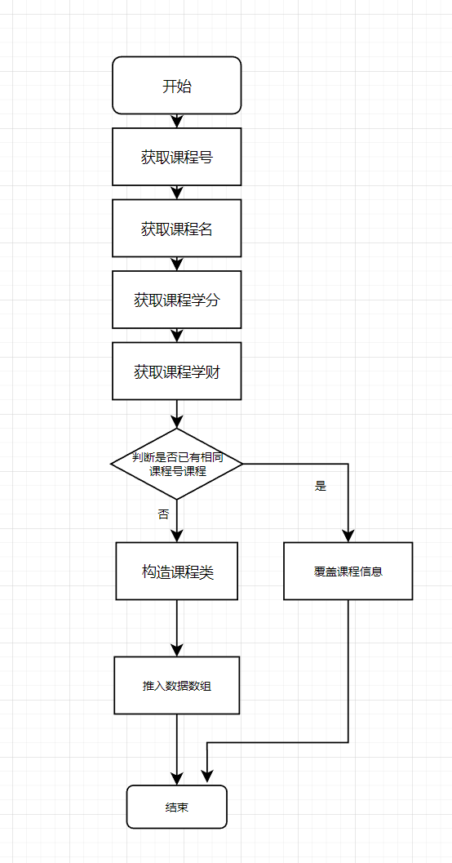

视觉 del 方法流程图，在该操作结束后会对数据库进行全覆盖写入

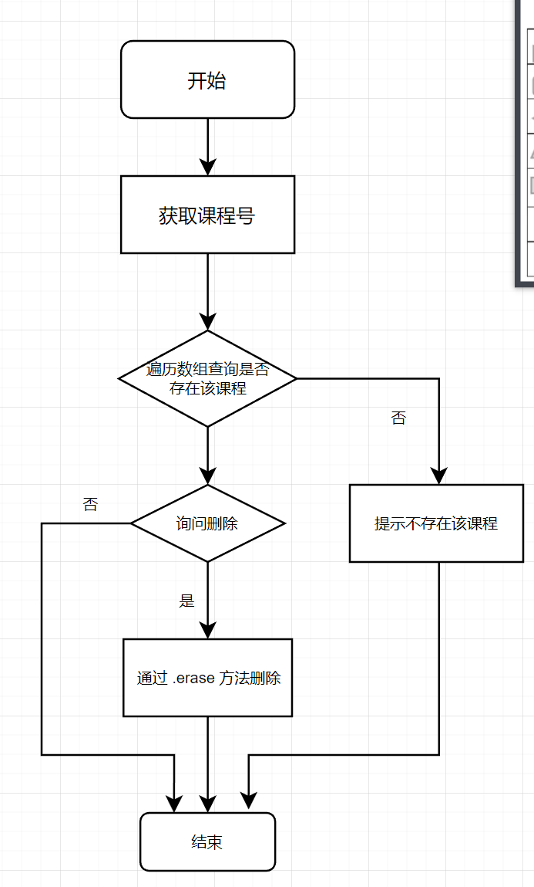
视觉 modify 方法流程图，在该操作结束后会对数据库进行全覆盖写入

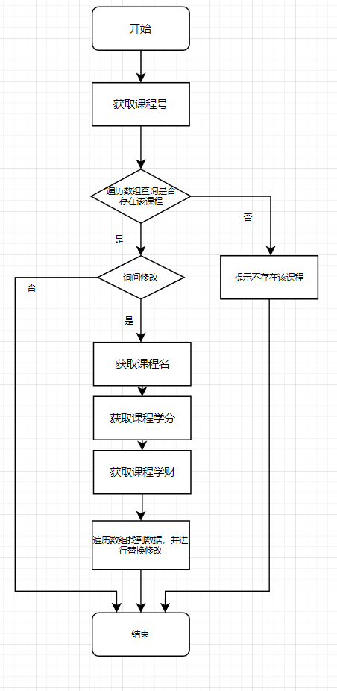

视觉层 query 方法

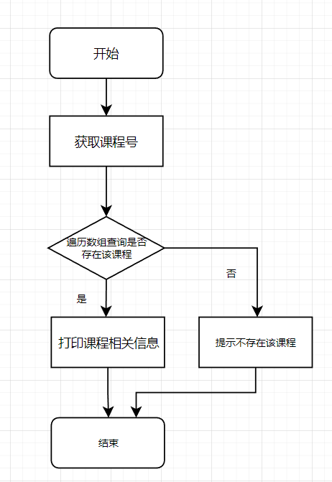

课程管理类包含一个课程类，其中有以下字段：
- string id;
- string name;
- string score;
- string money;

成绩管理类在视觉层包含如下方法：
- 添加 void add()
- 删除 void del()
- 修改 void modify()
- 查询 void query()
- 根据学号查询某个学生的各门课程的成绩 void queryByStudentId();
- 根据课程号查询某门课程的成绩情况 void queryByCourseId();
- 统计某班级不及格名单 void queryClassFailStudent();
- 统计某门课程各成绩段人数及其百分比 queryGradeStudentCountByCourseId();

此外包含四个方法供外部类查询：
- vector<Grade> QueryGrade(long long id, string courseId);
- vector<Grade> QueryGrade(long long id);
- vector<Grade> QueryGrade(string courseId);
- vector<Grade> QueryFailStudentByClassName(string name);

该类采用 vector 对数据进行存储，并获取了学生管理类与课程管理类实例对象的引用，用来处理课程与学生是否存在的情况

在添加、修改成绩时会通过两个类的引用导出的公共方法进行查询是否存在学生与课程，否则提示错误

视觉层 add 方法流程图，在该操作结束后会对数据库进行全覆盖写入
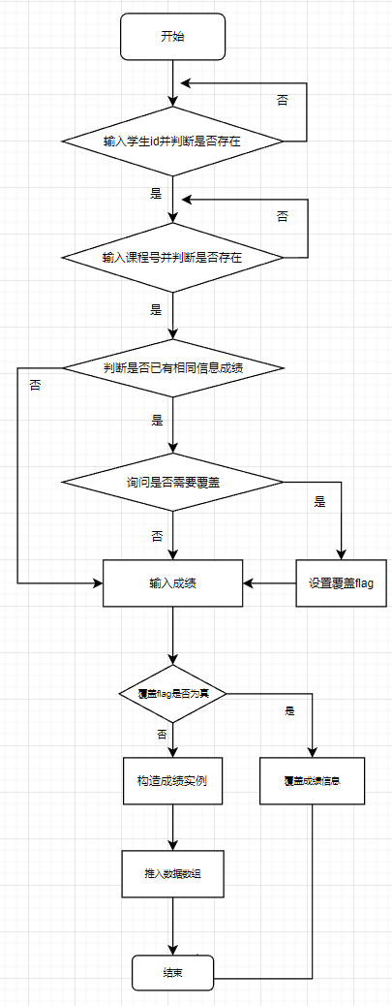
视觉层 del 方法流程图，在该操作结束后会对数据库进行全覆盖写入
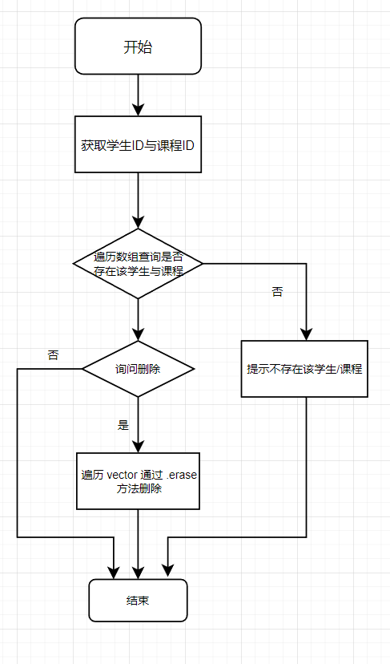
视觉层 modify 方法流程图，在该操作结束后会对数据库进行全覆盖写入
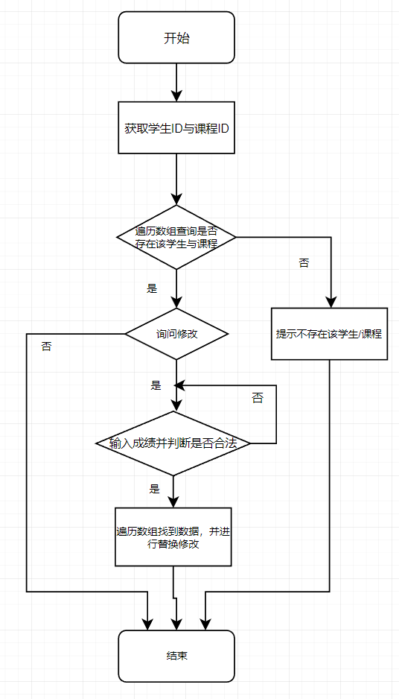
视觉层 query 方法流程图，在该操作结束后会对数据库进行全覆盖写入
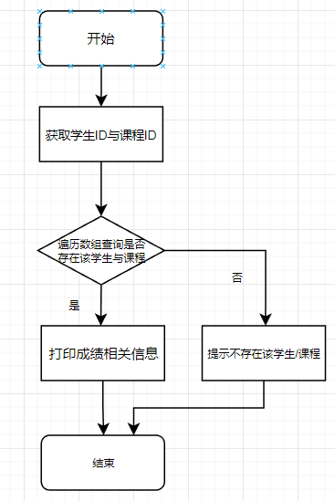
接下来对特殊操作进行实现说明：

根据学号查询某个学生的各门课程的成绩：
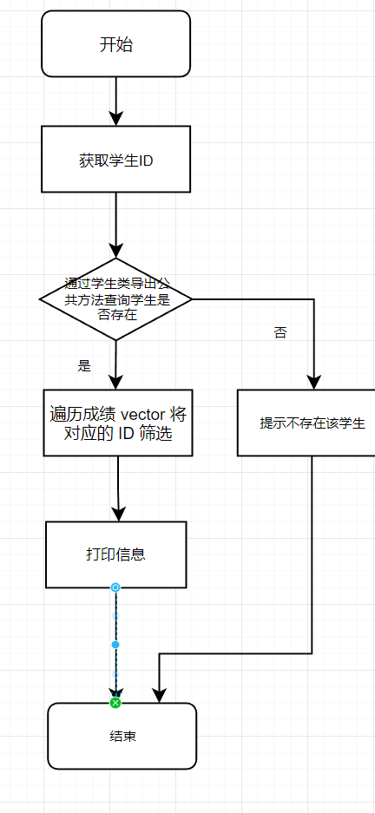

根据课程号查询某门课程的成绩情况：
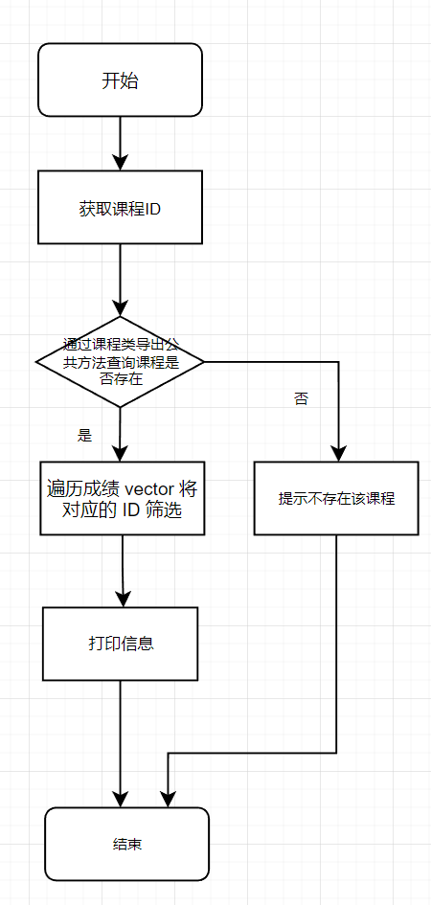
统计某班级不及格名单：
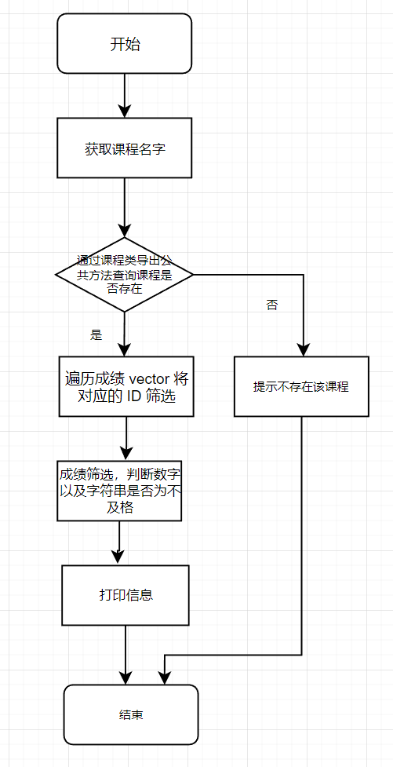
其中成绩判断通过 stoi() 方法进行数字转换，并用 try catch 来处理异常与走字符串判断流程

统计某门课程各成绩段人数及其百分比：
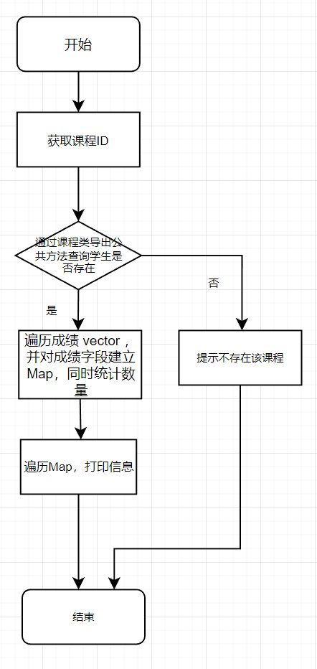

菜单类无任何字段，全部都是方法的封装，还有对三个管理类的引用

有如下菜单方法：
- 课程菜单展示 void gotoCourseMenu();
- 学生菜单展示 void gotoStudentMenu();
- 成绩菜单展示 void gotoGradeMenu();
- 主菜单展示 void gotoMainMenu();
- 退出菜单展示 void gotoExitMenu();

其中前三个菜单对应展示各个类的操作

3 设计结果
（给出具体操作实现结果，并加以说明，对系统进行调试，并作出分析）
程序开始后进入主菜单
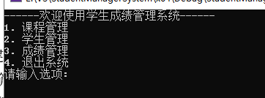
进入课程管理菜单
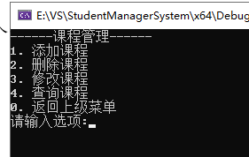
添加课程信息
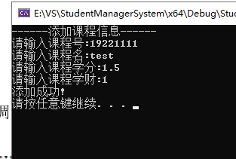
删除课程信息
对不存在的课程会抛出错误
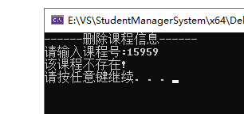
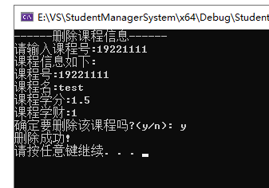
修改课程信息
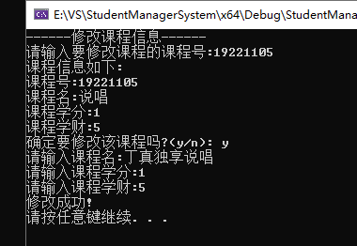
查询课程信息
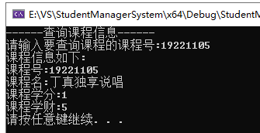

进入学生管理模块
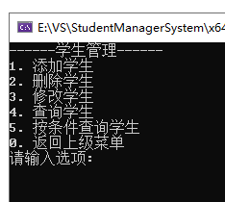
添加学生

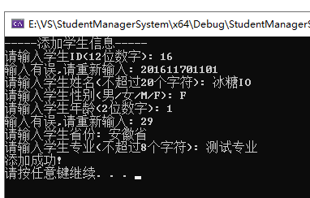
其中包含对有效输入的验证与处理，直到用户进行了正确输入后才会执行下一步

删除学生
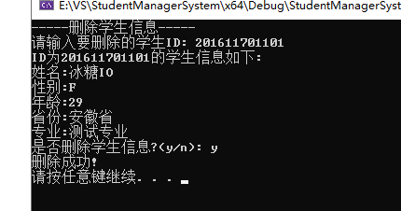
其中包含对学生是否存在的验证

修改学生信息
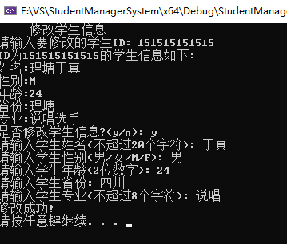

查询学生信息
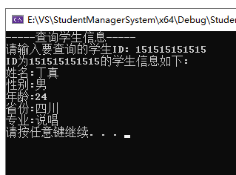

模糊查询的实现：

内部通过string 实例中的 .find 方法来查询子串

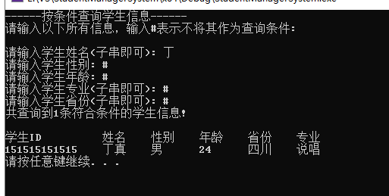

成绩管理菜单
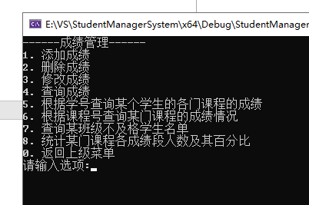
在添加成绩时会对学生ID与课程ID是否存在进行验证
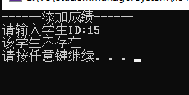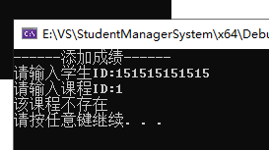
当已经存在相同的记录时将会提示覆盖
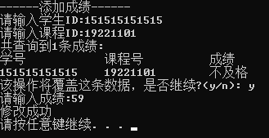
删除成绩
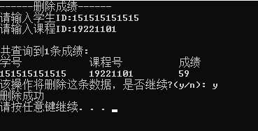
修改成绩
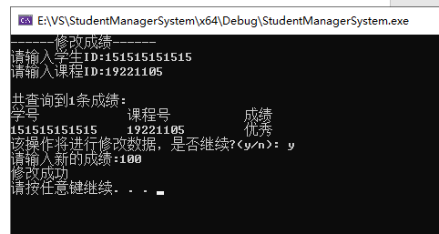
查询成绩
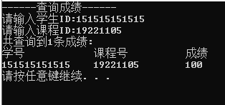

根据学号查询各科成绩
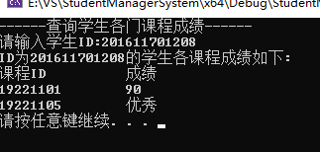
根据课程号查询成绩段人数
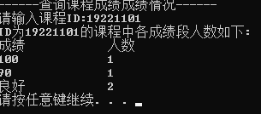
查询某班级不合格人员名单
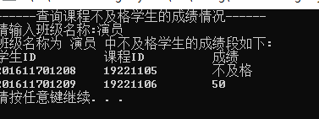
统计某门课程各成绩段人数及其百分比
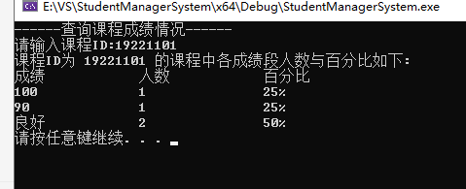

4 总结
在设计过程中，我们充分利用了C++的STL库，通过使用vector、string和unordered_map等容器和算法，使得代码的实现更加简洁高效。同时，采用文件读写类完成数据的读写操作，使得程序具有较好的可移植性和扩展性。

不过，在设计中也存在一些不足之处。例如没有使用 try catch 对错误与异常进行合理捕获，没有一个完整的错误处理流程；在界面的操作交互上仍然可以改进，对一些用户的输入仍然需要做检查。因此，在今后的开发过程中，我们需要更加注重软件工程的规范和设计模式的应用，提高代码的质量和可维护性。

